ΦΥΣΙΚΗ ΠΡΟΣΑΝΑΤΟΛΙΣΜΟΥ -ΘΕΜΑΤΑ ΑΠΟ ΤΗΝ ΤΡΑΠΕΖΑ ΙΕΠ ΄22-΄23

1.(21603) **ΘΕΜΑ 4**

Ένα τρενάκι αποτελείται από δύο μικρά βαγόνια και μπορεί να κινείται σε κυκλικές ράγες ακτίνας $r=\frac{2}{π} m$ εκτελώντας ομαλή κυκλική κίνηση με περίοδο περιστροφής $Τ=2 sec$.

**4.1.** Να υπολογίσετε το μέτρο της γραμμικής ταχύτητας περιστροφής του τρένου.

**Μονάδες 6**

Κάποια χρονική στιγμή το τρένο υφίσταται μια μικρή έκρηξη και τα δύο βαγόνια αποχωρίζονται μεταξύ τους, ενώ συνεχίζουν να κινούνται στις κυκλικές ράγες. Η μάζα και των δύο μαζί είναι $m=3 kg$ ενώ η μάζα του μπροστινού βαγονιού είναι $m_{1}=1 kg$. Το μπροστινό βαγόνι μετά την έκρηξη κινείται με ταχύτητα μέτρου $υ_{1}=12 \frac{m}{s}$ στην ίδια κατεύθυνση με την αρχική κατεύθυνση κίνησης του τρένου.

**4.2.** Να υπολογίσετε την τιμή της ταχύτητας $υ_{2}$ του άλλου βαγονιού.

**Μονάδες 6**

**4.3.** Να βρείτε το ποσό της ενέργειας $Q$ που ελευθερώνεται κατά την έκρηξη.

**Μονάδες 6**

**4.4.** Πόση γωνία θα έχει διαγράψει το κάθε βαγόνι μέχρι να συναντηθούν για πρώτη φορά, μετά την έκρηξη; Οι ταχύτητες μετά την έκρηξη έως και την πρώτη συνάντηση έχουν σταθερό μέτρο.

**Μονάδες 7**

Στην επίλυση του προβλήματος θεωρούμε τα βαγόνια ως υλικά σημεία.

2.(16494) **ΘΕΜΑ 4**

Ένα σώμα μάζας m=1,2 kg κινείται πάνω σε οριζόντια κυκλική τροχιά ακτίνας R=0,2m. Η συνισταμένη των δυνάμεων που ασκούνται στο σώμα έχει μέτρο ΣF=600 Ν και κατεύθυνση προς το κέντρο της κυκλικής τροχιάς. Να υπολογίσετε:

**4.1.** Την κεντρομόλο επιτάχυνση του σώματος. ***Μονάδες 4***

**4.2.** Την γωνιακή ταχύτητα του σώματος. ***Μονάδες 6***

**4.3.** Το μήκος του τόξου που θα διαγράψει, σε χρόνο ίσο με το χρόνο κίνησης δεύτερου σώματος που εκτελεί ευθύγραμμη ομαλά επιταχυνόμενη κίνηση χωρίς αρχική ταχύτητα και αποκτά ταχύτητα u=54 m/s έχοντας επιτάχυνση α=12m/s2. ***Μονάδες 7***

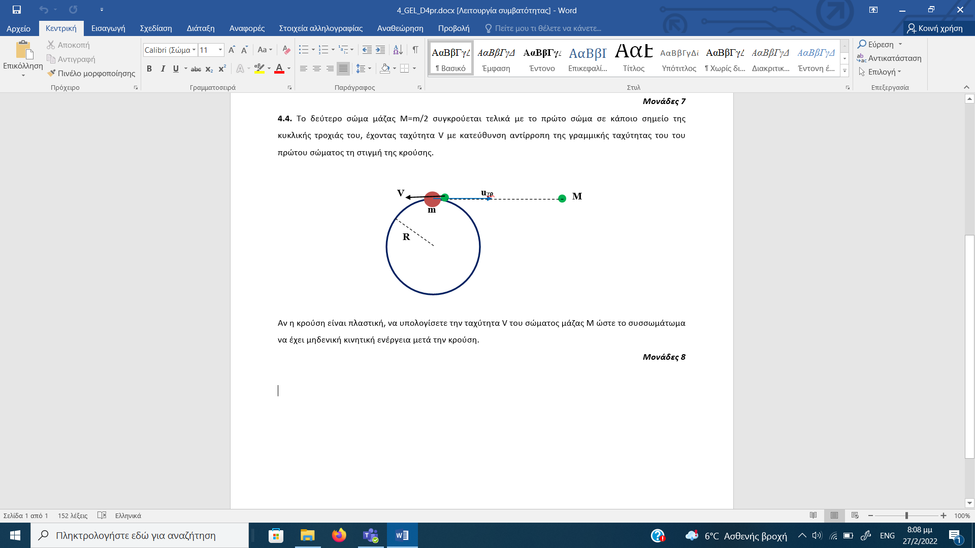**4.4.** Το δεύτερο σώμα μάζας Μ=m/2 συγκρούεται τελικά με το πρώτο σώμα σε κάποιο σημείο της κυκλικής τροχιάς του, έχοντας ταχύτητα V με κατεύθυνση αντίρροπη της γραμμικής ταχύτητας του του πρώτου σώματος τη στιγμή της κρούσης.

Αν η κρούση είναι πλαστική, να υπολογίσετε την ταχύτητα V του σώματος μάζας Μ ώστε το συσσωμάτωμα να έχει μηδενική κινητική ενέργεια μετά την κρούση.

***Μονάδες 8***

3.(16463) **ΘΕΜΑ 4**

Ένα βλήμα μάζας $m=0,1kg$ κινείται με οριζόντια ταχύτητα μέτρου $u_{1}=100 m/s$ και συναντά ένα ακίνητο κιβώτιο μάζας $M$, το οποίο βρίσκεται σε ένα οριζόντιο επίπεδο. Το βλήμα διαπερνά το κιβώτιο και εξέρχεται από αυτό με οριζόντια ταχύτητα $u_{2}=20 m/s$, ενώ το κιβώτιο αμέσως μετά την κρούση αποκτά ταχύτητα $V=5 m/s$.

**4.1.** Να υπολογίσετε την μάζα του κιβωτίου.

***Μονάδες 6***

**4.2.** Να βρείτε την μέση δύναμη που δέχτηκε το βλήμα από το κιβώτιο, αν το χρονικό διάστημα που χρειάστηκε να περάσει μέσα από το κιβώτιο ήταν $Δt=0,2s$.

***Μονάδες 6***

**4.3.** Υπολογίστε το ποσοστό της αρχικής κινητικής ενέργειας του βλήματος που μεταφέρθηκε στο κιβώτιο εξαιτίας της κρούσης.

***Μονάδες 6***

**4.4.** Το κιβώτιο διανύει απόσταση $s=4m$ και σταματάει. Να υπολογίσετε τον συντελεστή τριβής ολίσθησης μεταξύ οριζόντιου επιπέδου και κιβωτίου. Δίνεται η επιτάχυνση της βαρύτητας $g=10\frac{m}{s^{2}}$.

***Μονάδες 7***

4.(16209) **ΘΕΜΑ 2**

**2.1.** Το σώμα μάζας $m$ της διπλανής εικόνας περιστρέφεται σε κατακόρυφο κύκλο κέντρου Ο, με σταθερή κατά μέτρο ταχύτητα, στερεωμένο στο άκρο αβαρούς ράβδου μήκους $l$. Η επιτάχυνση της βαρύτητας έχει τιμή $g$.

Αν $F_{A}$ είναι το μέτρο της δύναμης που δέχεται το σώμα από τη ράβδο όταν διέρχεται από το σημείο Α και $F_{Γ}$ είναι το μέτρο της δύναμης που δέχεται το σώμα από τη ράβδο όταν διέρχεται από το σημείο Γ, για τα μέτρα των δυνάμεων θα ισχύει:

**(α) $F_{A} = F_{Γ}$**  , **(β) $F_{A} > F_{Γ}$**  , **(γ) $F_{A} < F_{Γ}$**

**2.1.Α.** Να επιλέξετε την ορθή απάντηση.

***Μονάδες 4***

**2.1.Β.** Να αιτιολογήσετε την επιλογή σας.

***Μονάδες 8***

**2.2.** Ένα βλήμα μάζας $3m$ κινείται οριζόντια με ταχύτητα μέτρου $υ$ όταν ξαφνικά εκρήγνυται και διασπάται σε δύο κομμάτια. Το ένα κομμάτι με μάζα $m$ κινείται στην ίδια κατεύθυνση με το βλήμα με ταχύτητα μέτρου $4υ$. Η ταχύτητα με την οποία κινείται το δεύτερο κομμάτι μάζας $2m$ είναι:

**(α) $-\frac{υ}{2}$** , **(β) $\frac{υ}{2}$** , **( γ) $υ$**

**2.2.Α.** Να επιλέξετε την ορθή απάντηση.

***Μονάδες 4***

**2.2.Β.** Να αιτιολογήσετε την επιλογή σας.

***Μονάδες 9***